数学
延伸拓展
在平面内取一个定点O,由点O出发引一条射线Ox,再选定一个长度单位以及计算角度的一个正方向(通常取逆时针方向为正方向),这样就组成一个极坐标系.平面内任意一点P的位置可以由OP的长度ρ和从OP的角度θ来确定. 实数对(ρ,θ)称为点P在这极坐标系下的坐标,记做P(ρ,θ).点O称为极坐标系的极点. Ox称为极轴,ρ称为极径, θ称为极角.
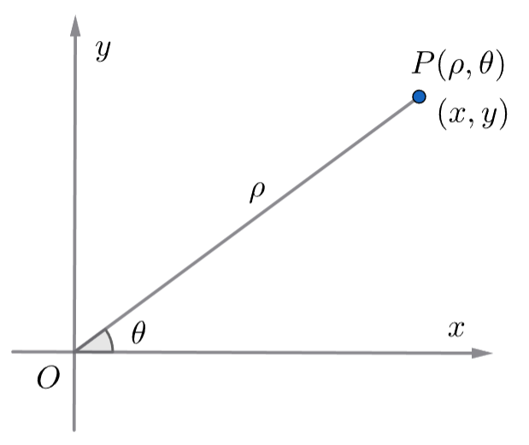
取极点作为直角坐标系的原点，极轴作为x轴的正半轴.则直角坐标(x,y)与极坐标(ρ,θ)有以下关系
$$\{\begin{matrix}x=ρcos⁡θ, \\ y=ρsin⁡θ.\end{matrix}$$
$$\{\begin{matrix}ρ=\sqrt{x^{2}+y^{2}}, \\ θ=arctan⁡\frac{y}{x}设点P不在y轴上.\end{matrix}$$
极坐标系中，椭圆的方程式如下
$$ρ=\frac{ep}{1-ecos⁡θ}$$
其中，e为离心率.

挑战
1.

$$已知α,β∈[0,π]，则(sin⁡α+sin⁡(α+β))⋅sin⁡β的最大值是____．$$
2.
$$\begin{matrix}设a,b,c⩾0,a+b+c>0，求证：\frac{(a+b)^{3}(b+c)^{2}(c+a)}{(a+b+c)^{6}}⩽\frac{4}{27}， \\ 并指出等号成立的条件\end{matrix}$$

3.
$$\begin{matrix}已知函数f(x)=e^{x}-ax和g(x)=ax-ln⁡x有相同的最小值． \\ （1）求a； \\ （2）证明：存在直线y=b，其与两条曲线 \\ y=f(x)和y=g(x)共有三个不同的交点， \\ 并且从左到右的三个交点的横坐标成等差数列．\end{matrix}$$
4.

